Az inbody-scanner reaktancia-mérései és az életkor kapcsolata
(The relationship between inbody scanner reactance measurements and age),
Szűcs Diana, Rikk János, Pitlik László, Mészáros Melissza, Gáncs Róbert, Németh Attila, Tóth Csongor, Lojek Bence (MY-X team)

Bevezetés
A Honvéd Testalkati Program (HTP) keretében 1599 mérés áll rendelkezésre az Inbody Scanner 770 készülékkel 2010-2026 között. A vizsgálatok 634 női páciens és 965 férfi páciens kapcsán történtek meg. Az érintett személyek száma 464 fő. Az ismételt mérések száma 1 és 93 között változik. A mérés keretében 220 mezőnyi adat kerül tárolásra. Ezek közül 15 mező a reaktancia értékeket tárolja. A reaktancia jelentését a Google AI-keresés alapján az alábbi idézet foglalja össze:
„Az InBody scanner esetében a reaktancia mérése a bioelektromos impedancia analízis (BIA) egyik legfontosabb összetevője, amely közvetve a sejtek épségét, egészségi állapotát és funkcióját mutatja. Míg a rezisztencia (ellenállás) elsősorban a testvíz mennyiségét jelzi, a reaktancia a sejtmembránok által kifejtett ellenállást méri.
Íme a reaktancia mérés jelentése részletesen:
1. Mi az a reaktancia?
- Sejtmembrán kapacitás: Az emberi test sejtjeit membránok veszik körül, amelyek kondenzátorként viselkednek (energiát tárolnak), amikor alacsony frekvenciájú elektromos áram halad át rajtuk. A reaktancia ezt az energiatárolási képességet méri.
- „Késleltetés”: Amikor az áram eléri a sejtmembránt, egy rövid ideig „várakozik”, mielőtt átjutna. Ez a pillanatnyi késleltetés a reaktancia.
- Mértékegység: Ohm (
2. Mit mutat a reaktancia értéke?
- Magas reaktancia (egészséges): Azt jelzi, hogy a sejtmembránok épek, feszesek, és kiválóan tárolják az energiát. Ez magasabb sejtintegritást (sejtek épségét) és jobb tápláltsági/egészségi állapotot jelent.
- Alacsony reaktancia (rosszabb állapot): Azt jelzi, hogy a sejtek membránja sérült, sérülékenyebb vagy alacsonyabb a sejtszám, ami csökkent sejtintegritásra utal.
3. Miért fontos az InBody mérésnél?
- Fázisszög (Phase Angle) kiszámítása: A reaktancia a rezisztenciával együtt alkotja az impedanciát, és ezek arányából számítják ki a fázisszöget. A fázisszög a sejtek egészségének egyik legfontosabb mutatója.
- Sport és fitnesz: Az edzettebb, izmosabb embereknek általában magasabb a reaktanciája, ami jobb sejtregenerációt és magasabb izomminőséget jelez.
- Egészségi állapot: A csökkenő reaktancia/fázisszög alultápláltságra, kimerültségre vagy krónikus betegségekre is utalhat.
Összefoglalva: Az InBody mérésnél a reaktancia nem csak a testtömeget (izom/zsír), hanem a sejtek minőségét és egészségét ("mennyire jó minőségűek az izmaid") mutatja meg.”
(forrás Google, AI: https://www.google.com/search?q=reaktancia+m%C3%A9r%C3%A9s+jelent%C3%A9se+az+inbody+scanner+eset%C3%A9n)

Szakirodalmi háttér
Tetszőlegesen sok Honvédorvos (egyéb MHEK) cikkre hivatkozás a téma kapcsán (inkl. kézszorítóerő mérések) a citációs indexek felfelé hajtása érdekében…

Esettanulmány
A reaktancia kulcsszó mellett a másik kulcsszó ebben a tanulmányban a longevitiy (vö. hosszú élet). A reaktancia adatok elvileg alkalmasak a kronológiai életkor ismerete mellett a biológiai életkor becslésére. A két életkor egymáshoz való viszonya pedig alkalmas adott egyén életformájának értelmezésére, ill. katonák esetén pl. a hadrafoghatóság jelenségkörének értelmezésére. A „stratégiai szintű munkaerő-terhelés előrejelzése”, ill. a „katonai állomány egészségi állapotának előrejelzése és megőrzése” az MHEK MI-alkalmazásigény felmérésében már ma is (2026) szereplő jelenségek. Magyarországon a nemzetközi longevity world cup egyik előkelő helyezésének tulajdonosa, a 30 éves Helstáb Martin (filmrendező) biológiai kora 15 éves (vö. https://www.youtube.com/watch?v=VLMVeqhILdQ).
Jelen tanulmány célja, hogy a HTP keretében mért reaktancia adatok és a kronológiai életkor, ill. egyéb rendelkezésre álló attribútumok (pl. testméretek) közötti összefüggéseket vizsgálja MI-támogatás (hasonlóságelemzés) felhasználásával. Ezen vizsgálatok elsődlegesen a biológiai kor saját modellezés keretében történő becslésére alapozva elsőként azt kívánják alátámasztani, hogy a saját biológiai kor modellek racionálisak, másrészt azt, hogy ezen immár hitelesített modell által becsült biológiai kor adatok és a tényleges kronológiai kor adatok között milyen kapcsolatok állnak fenn.

Hasonlóságelemzésre alapozott biológiai kor
Egy modell robosztusságát a véletlen találgatástól való különbözősége alapján lehet és kell megítélni (többekközött). Ez jelen esetben azt jelenti, hogy készítünk egy, de ideális esetben minél több modellt, mely modellek paraméterei/eredményei kell, hogy értelmezésre kerüljenek egymással szemben és a tényadatokkal szemben (különös tekintettel a kronológiai korra).
Attribútumlista:
- 180. 5kHz-RA Reactance
- 181. 5kHz-LA Reactance
- 182. 5kHz-TR Reactance
- 183. 5kHz-RL Reactance
- 184. 5kHz-LL Reactance
- 185. 50kHz-RA Reactance
- 186. 50kHz-LA Reactance
- 187. 50kHz-TR Reactance
- 188. 50kHz-RL Reactance
- 189. 50kHz-LL Reactance
- 190. 250kHz-RA Reactance
- 191. 250kHz-LA Reactance
- 192. 250kHz-TR Reactance
- 193. 250kHz-RL Reactance
- 194. 250kHz-LL Reactance
Modellek/Eredmények:
- M1: Minden (1599) rekord (férfiak és nők) alapján, 15 reaktancia-attribútummal (Xi), kronológiai életkor (Y), additív, lépcsős függvény-alapú modell (termelési függvény: egy fajta hibrid döntési fa: HA/AKKOR-mintázatokkal, ezek numerikus részeredményeinek additív aggregációjával), minden attribútum nyers mérési értéke minél kisebb, annál idősebb az adott alany (vö. szakirodalmi vélelmek az attribútumok irányát illetően), felbontás 1:100 (azaz a mindenkori szomszédos 100:100 nyersérték alapján nyert sorszám kerül egy inputkategóriába kényszerítésre)…
  - Korreláció a tényleges kronológiai kor és a becsült biológiai kor között: 0.17 (a véletlentől alig különbözik!)
  - A rendelkezésre álló 15 attribútumból a modell által ténylegesen felhasználni tudott attribútumok száma: 3 (A1, A8, A9)
  - A kombinatorikai tér mérete 2*3*2=12
  - Modellezési technika: COCO STD
- M2: M1 paraméterek kivéve 1:100-as felbontás helyett 1:50
  - Korreláció: 0.16
  - Bevont attribútumok száma: 4 (A1, A8, A9, A12)
  - Kombinatorikai tér: 36 = 3*3*2*2
  - COCO STD
- M3: M0 modell, irányok nélkül (COCO MCM)
  - Korreláció: 0.40
  - Bevont attribútumok száma: 15/15
- M4: M3 modell csak 634 objektummal (csak női alanyok)
  - Korreláció: 0.47
  - Bevont attribútumok száma: 15/15
- M5: M1 modell csak nőkre, dupla attribútum-készlettel, azaz a szakirodalmi irányok szerint rangsorolt 15 attribútum mellett ezek inverze (15 további attribútum) is adott
  - Korreláció: 0.37
  - Bevont attribútumok száma: 30/30
  - COCO STD (dupla attribútum-készlet)
Részeredmények értelmezése:
- A rossz és még rosszabb felbontású alapmodellek (M2, M1) korrelációs értékei alig különböznek a véletlentől, vagyis a reaktancia jelensége nem komprimálható tetszőlegesen.
- A szakirodalmi irányok (látszólag teljes) kikapcsolása (M3) jelentősen növeli (min. megduplázza) a korreláció értékét, vagyis a kor-értelmezés jelenségköre (a rendszer) nem monoton.
- Az M4 (csak nők) 0.47-es korrelációja nem magas, de jelzi, a nemek eltérő módon modellezendők.
- Az M3 és M4 polinomizálódását feloldó M5 racionális, egymással szembenálló, tökéletesen magyarázható, hibrid részerőterek alapján csak 0.37-es korrelációt eredményez. Vagyis a kronológiai kor értelmezése nem egyszerűsíthető le a szakirodalmi irányokra semmiképpen.
További részeredmények a teljes populációra:
1:100 (M1 input) (Y=kronológiai kor)
1:50 (M2 input) (Y=kronológiai kor)
M3: output-paramétertér korrelációi (Y=lépcsők: 1, …, 16)
Az M1 és M2 input-korrelációi az Y=kronológiai korra vonatkozóan a rangsorolás után mind-mind negatívak, ami a szakirodalom attribútum-irányokra vonatkozó alapfeltevését stratégiai szinten alátámasztja.
Az M3 modell output-paramétereinek (irányítatlan lépcsős-függvényeinek) korrelációi a ceteris paribus logikát mutatják be: minél szélsőségesebb egy-egy korreláció a +/-1 -es tartományban, annál inkább lehet(ne) a lépcsős függvényeket ezek lépcsőértékeit helyettesítő, függvényillesztéssel nyert szigorúan monoton alakzatokkal (pl. egyenesekkel) helyettesíteni. A negatív korrelációk megerősítik a szakirodalmat, a nulla közeli korrelációs értékek az adott mérés modellezés szempontjából értelmezendő rel. hasztalanságát jelzik és/vagy polinomizálódást (pl. optimumhatásra utalnak), míg a pozitív korrelációk a szakirodalmat elvetni javasolják a férfiak és nők vegyes populációja esetén. A pozitív korrelációk darabszáma nem elhanyagolható és mértékük még kevésbé.
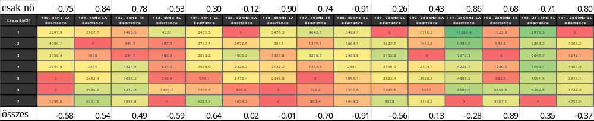
Az M4 modell már csak a női alanyok adatait tanulja meg, értelmezi. Az összes alany (férfi, nő) értékei az M3 modellből származnak (vö. már fentebb is bemutatva). Előjelváltás, azaz a szakirodalom megerősítése vagy elvetése több attribútum esetén is tetten érhető, vagyis a nemek szerinti modellezés jelentős belső strukturális eltéréseket valószínűsít: pl. az A14 (jobbról utolsó előtti 193. log-adathalmaz) esetén: +0.35 vs. -0.71 (ahol a +0.35-ben a női hatások is benne vannak). A 186-os jelű mérési attribútum esetén ugyan nincs előjelváltás, de a változás mértéke rel. nagy: -0.90 vs. -0.01, ami ismét csak a nem-specifikus sejtműködés lehetőségét veti fel a szakirodalommal szemben.
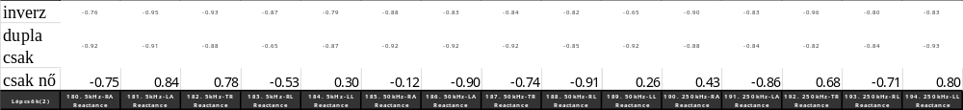
Az M5 duplaattribútum-készlettel dolgozó modellje mögött két önmagában robosztus elv kerül egyidőben értelmezésre: lehet-e egy-egy attribútum egyszerre minél nagyobb, annál idősebb, ill. minél kisebb, annál idősebb összefüggés mentén értelmezhető. A két részerőtér minden korrelációja kényszerűen negatív a lépcsős függvények logikája miatt, s a lépcsős függvények alakja az, ami a két korrelációs erőtérből (dupla csak és inverz) származtatni engedi a csak nő eredő erőteret:
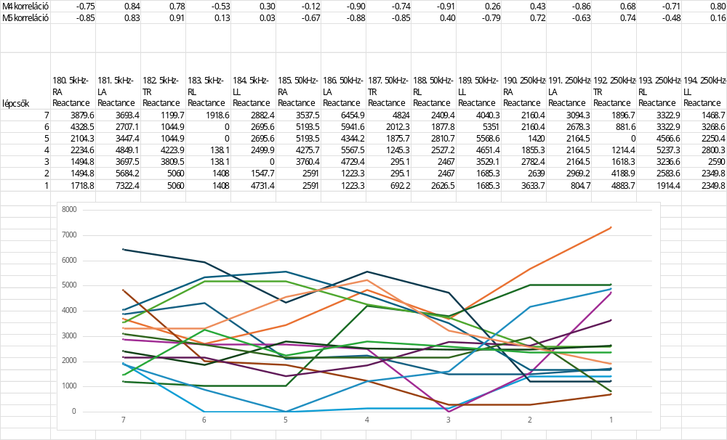
Az M4 korrelációkat már ismerjük. Az M5 korrelációk alatt a direkt és inverz hatások eredőire vonatkozó korrelációkat értjük. Ami itt és most releváns, az ismét az előjelváltások helye, mértéke: a 183-as, a 188-as és a 189-es jelű mérések előjelet váltanak, vagyis a polinomizálódásra hajlamos MCM-modellstruktúra (M4) és az elemi rétegekből álló (így azonnal értelmezhető, de magában is korlátozottan polinomizálódó modellstruktúra (M5) ezen a három ponton ismét csak a szakirodalommal, mint benchmark-kal és egymással is vitatkozik. Az átcsapások mértéke mindhárom esetben jelentős – nem tekinthető nulla körüli apró ingadozásnak a ceteris paribus vélelmek átcsapását.
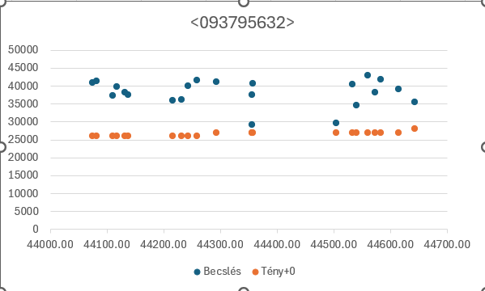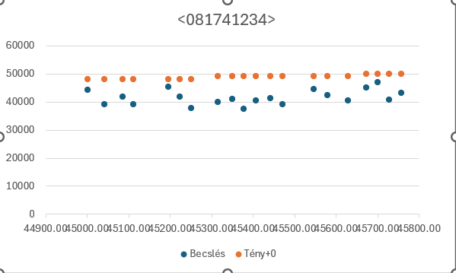
A modellek véletlentől való eltérése, a hallucinálás kizárása eddig csak indirekt módon volt tetten érhető (vö. felbontások hatása, nemek hatása, modelltechnikák hatása). Vagyis ha van hatás és az logikus, akkor a véletlenszerűség esélye egyre kisebb.
A fenti két ábra egy-egy konkrét, a 22, ill. 20 vizsgálaton átesett női alany esetét mutatja be, ahol az X tengely az idő (1.5 év: 2020-2022 és 2 év: 2023-2025). A narancssárga pöttyök értelemszerűen a kronológiai életkor múlását mutatják, évhatáron egy-egy lépcsőszerű ugrással felfelé.
A jobb oldali ábrán, ahol a kék pöttyök (a vizsgálatról vizsgálatra becsült biológiai életkorok) a narancssárga kronológiai életkorok felett találhatók, az látható, hogy egy adott alany következetesen (20 esetben) fiatalabb, mint az iratai szerinti kora. Vagyis vélelmezhetően még rel. jól terhelhető (vö. vélelem: a poszttraumás stressz-szindrómában szenvedők, már felismert/még fel nem tárt pl. rákos egyedek, ill. stressz/betegség előtti és betegség=stresszhatások utáni becsült értékei gyors biológiai öregedést, akár a kék és narancssárga pöttyök által alkotott vonalak metszését is vélelmezni engedik).
A baloldali ábra ennek ellentettje: 22-ből 20 esetben messze idősebbnek becsülhető az illető biológiai kora, mint a kronológiai kora. 2 esetben a tény és a becslés közel áll egymáshoz, de ezen esetekben is a kék pöttyök a narancssárga pöttyök felett vannak – szisztematikusan 22 esetben. EZ nem lehet véletlen, ez egy fajta rendszer/modell-robosztusság jele.
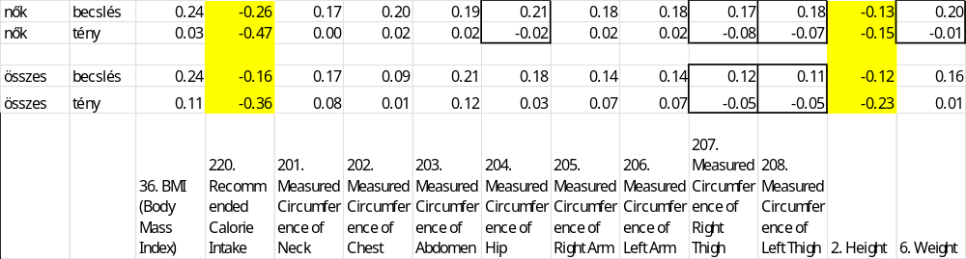
További felismerések, melyek kizárják a véletlen hatásokat:
- Akár a teljes (vegyes nemű), akár csak a női populáció esetén a becsült biológiai korral a véletlenszerűen választott egyéb mérési adatok szisztematikusan pozitívabban korrelálnak, mint a hivatalos okmányokból következő (ráadásul a modellek által megtanulni akart, de csak 0.5-ös korrelációs szint alatt közelített) valódi, kronológiai kor adatok.
- Vagyis a kronológiai kor még polinomizálódás kapcsán rugalmas modelltechnikákkal becsült biológiai korhoz képest véletlenszerűbb összefüggéseket mutat szisztematikusan, mint azt a becsült koradatok és quasi bármilyen más jelenség között látható korrelációk alapján vélelmezni szabad.
Summa summarum: a hasonlóságelemzéssel becsült biológiai kor állomány- és egyedszinten is alkalmasnak látszik az adott személyek kapcsán arra, hogy kockázatokat vélelmezzünk!
Sőt, a fentebb látható kék és narancssárga pöttyök dinamikája egyedenként azt is vélelmezni engedi, hogy mi is történik az adott életmódot folytató személlyel 1-2 év alatt: pl.
- A jobb oldali narancs-kék pöttyhalmaz azt mutatja, hogy a jelölt vélhetően háromszor rugaszkodott neki a vizsgálatoknak, s a mindenkori kezdeti kék pöttyök magasabbak, narancs-közelibb állapotban vannak, mint az ezeket követvő pöttyök.
- Vagyis a jelölt jól reagált a HTP-re = egyre fiatalabbá vált biológiailag! (Az utolsó, harmadik nekifutás trendje már inkább semleges, mint fejlődést mutató…)
- A baloldali jelölt ismét csak vélelmezhetően háromszor futott neki a kihívásnak, s az első két esetben itt is a nyitó (kezdeti) kék pöttyök magasabban (rosszabb helyzetre utaló pozícióban vannak), mint számos később narancsszínű pötty.
- Sőt, a második kísérlet kifejezetten visszaterelte a kezdetben túlöreg alanyt a valódi korához, s a harmadik kísérlet innen indult bizonyos idő elteltével. De a harmadik kísérlet eleje rohamos romlást, majd végül bizonyos megújulást mutat.
- Amennyiben a konkrét alanyok életvezetési log-adatai bármilyen módon, de rendelkezésre állnak, akkor a színes pöttyökre alapozó nyomolvasás átkonvertálható a pszichológiai gyakorlat szerinti narratívákká is…
A becsültbiológiai kor és a tényleges kronológiai kor közötti eltérések struktúrája minden alany és a női alanyok esetén alapvetően hasonló lefutású:
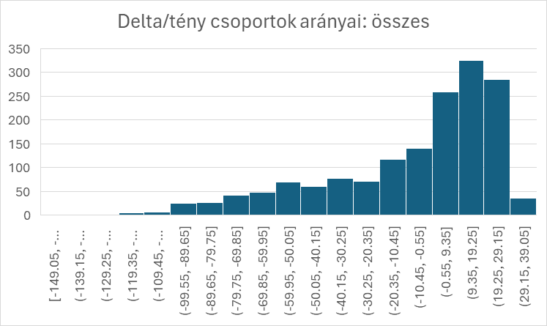
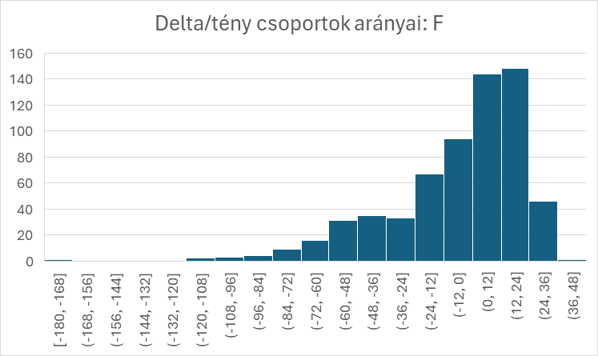 Nők (female)
Az előjelváltás előtti (negatív) tartomány azt jelenti, hogy vizsgált populációk eltérő mértékekben és arányokban, de idősebbek (biológiailag már elhasználódottabbak), mint azt a kronológiai koruk jelzik (vö. egészségtelen életmód, környezeti hatások eredőjeként). A pozitív X-tengely értékek a ténylegesen fiatalabb a szervezet, mint amit az okmányok sejtetnek állapotú egyedeket mutatja ki, rel. kevés változatossággal, rel. nagy csoportnagysággal, de alanyszám (görbe alatti terület a pozitív és a negatív tartomány esetén) kb. azonos a nők és mindösszesen is kapcsán – a fiatalosabbak aránya mindkét esetben meghaladja az 50%-ot. A szélsőségek az idősebb, mint látszik irányban kimagaslóak: ennek egyik oka lehet, hogy a mintában vannak tizenévesként nyilvántartott alanyok is, akik bármi okból, de sokkal idősebbnek hatnak. (Megjegyzés: lehet, hogy maga az inbody-scanner nincs is kalibrálva tetszőlegesen fiatalkorúak esetére?)

Következtetések
Az inbody scanner reaktancia-adatai alapján tehát egy speciális profilírozás végezhető el, ahol a hasonlóságelemzési modellekkel becsült biológiai kor a véletlen okoskodástól karakteresen különbözik. A becslések populációs és egyed szinten további értelmezésekre adnak módot.

Jövőkép
A reaktancia mellett még ennél is több változót jelentően impedancia adatok is rendelkezésre állnak.
Ha a férfi és női test (sejtek) reakciói egyes mérési tartományokban valóban jelentősen mások, akkor akár a sportolók effektív nemét is fel lehet tárni ilyen módon (vö. sportoló/bokszoló nő? a legutóbbi olimpián).
A migráció kapcsán alapvető jogi kérdés, ki hány éves? Ki minősül gyermeknek? Minden, ami a kormeghatározás kapcsán ezen kérdést támogatja, a visszaélések számát minimalizálja minden formában. A pozitív diszkrimináció esete lehet, ha valaki papíron idősebb, de biológiai kora még nem engedi felnőttnek tekinteni őt, ilyen esetekben felmerülhet a gyermekeket megillető gondoskodás magasabb fokának jogszerűsége. S fordított eset is előállhat: papíron valaki fiatal, de egyébként koravén?! Ebben az esetben feltárandó ezen relatív leépülés háttere: ha ez a korai érés traumák sorozatát jelenti, akkor az egyed védendő, ha pl. önsorsrontó életmód áll mögötte, akkor a szociális rendszer eljut saját filozófiai határáig: mit tekintünk az egyed felelősségének?
Amennyiben nem csak korreláció szinten kerülnek további jelenségek (vö. testméretek) nagyító alá, akkor szimulátorok is alkothatók: melyek megadják, vajon hat-e a testméretváltozás a biológiai korra, s ha igen, milyen mértékű/arányú kölcsönhatások várhatók el?
A katonák esetén a biológiai kor-alapú profilírozás nem csak egy becsült értékkel, hanem ezek dinamikus feltárásával akár a bevetés előtti formaidőzítés eszközrendszerébe is beépülhet.
A HTP innentől eszközt kap arra, hogy a becsült biológiai kort is figyelje és elvárja, hogy az alanyok olyan életformát folytassanak, ehhez persze megfelelő segítséget kapva, ami a HTP-be való belépés után egyre jobb biológiai kor felé tereli az egyedet…

